Rapport de Projet Technique

Benjamin Flahauw
Thierno Saidou Barry
Maxime Gens
Camille Riquier
Boubacar Biro Baldé

2ème année de Master Informatique
Spécialité E-Services
Année 2013-2014



«Symfony 2 : OpenEcole »
Sommaire
1. Origine du projet 4
a. D’où vient l’idée 4
b. Pour qui, dans quel contexte, quels usages… 4
c. Analyse de l’existant 5
d. Objectif visé et objectif atteint 5
2. Méthodologie de travail 7
a. Outils et technologies employés 7
b. Méthodologie 7
3. L’application 8
a. Maquettes (non actualisées), cas d'utilisation 8
b. Application finale 11
c. Installation,configuration et fonctionnement de l’application 11
4. Bilan 12
a. Difficultés rencontrées et solutions trouvées 12
b. Évolutions possibles 12
c. Analyse critique du travail réalisé 12
5. Bibliographie 13
a. Webographie 13
b. Bibliographie 13
6. Conclusion 14
7. Annexes 15

1. Origine du projet

a. D’où vient l’idée

OpenEcoles est un projet sociétal qui vise à mettre en place un réseau social de partage de
connaissances scientifiques et de savoir faire. Ce projet initié par Thierno Saidou Barry
(Master 2 e-service) et Boubacar Biro Baldé (Concepteur du réseau social Africa60) sera orienté
pour un début vers les pays en voie de développement où l'accès aux ressources et documents
scientifiques à jour (livres, bibliothèques, personnel qualifié,..) est plus difficile. Pour atteindre ces
objectifs, OpenEcoles s'articule sur deux grands axes :
- Vulgariser les infrastructures éducatives existantes
- Partage de connaissances

Dans ce projet, nous sommes une équipe composée de :
- Maxime Gens
- Thierno Saidou Barry
- Benjamin Flahauw
- Boubacar Biro Baldé
- Camille Riquier

b. Pour qui, dans quel contexte, quels usages…

L'idée consiste à mettre à la dispositions des établissements un espace public où ils pourront
présenter leur offre d'enseignement . Elle passe par la présentation du profil de leur personnel
enseignant et administratif. Suivant la nature de l'établissement nous ajoutons des informations
telles que: les établissements d'enseignement universitaire, professionnel et technique doivent
présenter les différentes filières qu'ils accueillent et leur taux d'insertion respectif sur le marché de
l'emploi; pour les établissements scolaires, ils doivent laisser apparaître leur taux de réussite aux
différents examens nationaux. Deux même, nous donnerons la possibilité à nos membres (élève et
parents d’élèves ) de pouvoir attribuer une note à une école. Afin de faciliter le choix d'une école à
nos membres, nous nous baserons sur leur vote et d'autres critères pour publier la classification
des meilleurs écoles.

Le partage de connaissances passe par la mise en ligne d'un ensemble d'activités auxquelles nos
membres peuvent interagir. Une activité pourrait être une publication d'un tutoriel ou d'un énoncé
de problème par un membre (billet), une annonce (solliciter le suivi d'un cours ou donner un cours),
organiser des séances de travail entre amis (FriendSeance). L'interaction entre le membre et
l'activité dépend du type de cette dernière. Pour les billets, le membre peut en soumettre, noter le
niveau de difficulté du billet et éventuellement le résoudre ou suivre son évolution (résolution,
nombre de personne intéressé par le billet). Après lecture d'un tutoriel le membre pourra le noter et
le suggérer à un amis. Si l'activité est une annonce concernant l'organisation d'un cours, le membre
pourra s’inscrire et il sera ainsi au courant de l’évolution de l'annonce (annulée, rejetée, déplacée).
A côté de ces activités, le site propose des activités particulières (OpenSeances). Organisées
exclusivement par le site, elles permettent de repérer les billets sans solutions et les annonces sans
réponses puis, en proposer des séances qui seront animées par des personnes que le site
recrutera. Pour faciliter son recrutement, chaque membre possède un score, qui lors de son
inscription est égale à 0, ce score augmente à chaque fois que le membre résout un billet et la note
attribuée dépend de la difficulté du billet. Enfin après avoir suivi une OpenSeance, le membre
pourra lui attribuer une note, cela nous permet d'avoir un retour sur l'utilisateur.

c. Analyse de l’existant

En Afrique, il n'existe que très peu voire pas du tout de sites qui proposent un échange de connaissances entre les membres. En France, ce système est déjà plus représenté, on peut notamment évoquer le site du Zéro, récemment renommé en OpenClassroom.

C'est un site qui évoque tous les sujets scientifiques, avec des tutoriaux et la possibilité de poser des questions sur des thèmes précis. Il y a une communauté assez active, ce qui permet des délais de réponses assez court après la publication de la question.

d. Objectif visé et objectif atteint

Au début de notre projet, nous étions parti dans l'idée de créer un projet qui recense un nombre de bundles assez important. Nous étions parti sur une gestion de chaque fonctionnalités sous forme de bundles, c'est à dire de « packetages ».

Nous étions parti dans l'idée d'intégrer de nombreuses fonctionnalités pour OpenEcoles, voici une liste non exhaustive de ce qui était prévu au départ :
- Inscription, Connexion
- Open Séance
- Les Tutoriaux
- Gestion de ticket OpenProbleme
- Gestion de Friend Séance
- Gestion des Annonces
- Gestion des utilisateurs, gestion scolaire
- Moteur de recherche
- Historique
- OpenTchat
- Système de favoris sur les tutoriels

Au fur et à mesure de l'avancement du projet, nous nous sommes rendu compte que nous n'arriverions pas à intégrer toutes les fonctionnalités. Il fallait faire un tri pour que nous puissions intégrer les fonctionnalités les plus importantes.

Nous avons choisi les suivantes :

- Inscription, Connexion
- Open Séance
- Gestion de ticket OpenProbleme
- Gestion de Friend Séance
- Gestion des Annonces
- Les Tutoriaux

2. Méthodologie de travail

a. Outils et technologies employés
Nous avons utilisé un outil de gestion de version nommé Git afin de nous permettre de mieux organiser notre projet. Grâce à cet outil, nous avons également centralisé l'ensemble des informations nécessaires à ce projet avec l'utilisation du wiki qui regroupe toutes les informations utiles. Nous avons également créé une forge, ce qui nous permet de nous situer au niveau des fonctionnalités finies, à venir et sur l'avancement du projet en général.

Nous avons également utilisé l'IDE PHPStorm pour nous permettre de mieux structurer les différents dossiers composant le ou les bundles.

Nous nous sommes également intéressés à Symfony 2 qui est un framework MVC libre écrit en PHP 5. En tant que framework, il facilite et accélère le développement de sites et d'applications Internet et Intranet.

b. Méthodologie

Nous avons décidé d'adopter la méthodologie dite classique de gestion d'un projet en cycle en « V ». C'est à dire que l'on ne modifie pas ce qui a été dit avec le client en cours du projet. On s'est basé sur le schéma ci-dessous. (Figure 1)
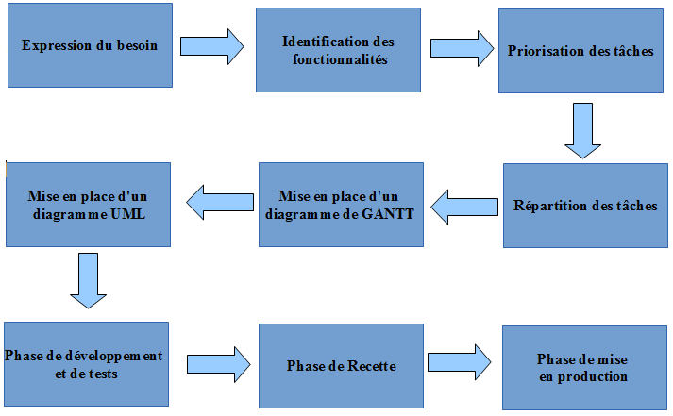
Figure 1 : Méthodologie de la gestion de projet

3. L’application

a. Maquettes (non actualisées), cas d'utilisation
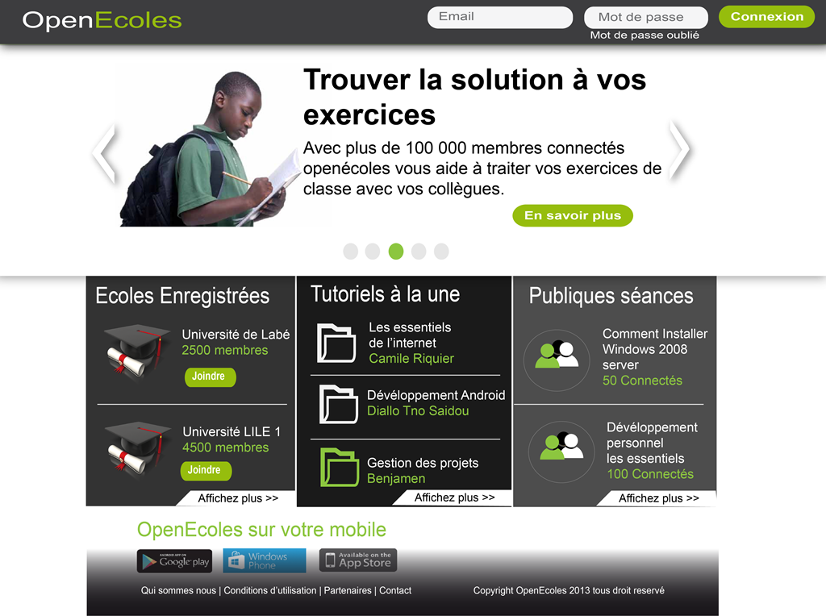
Sur cette maquette, on expose l'ensemble des tutoriaux, les écoles enregistrées.

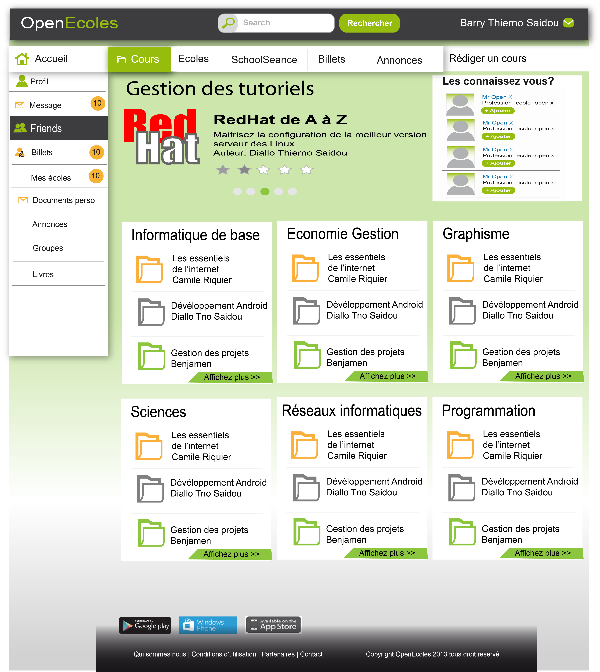
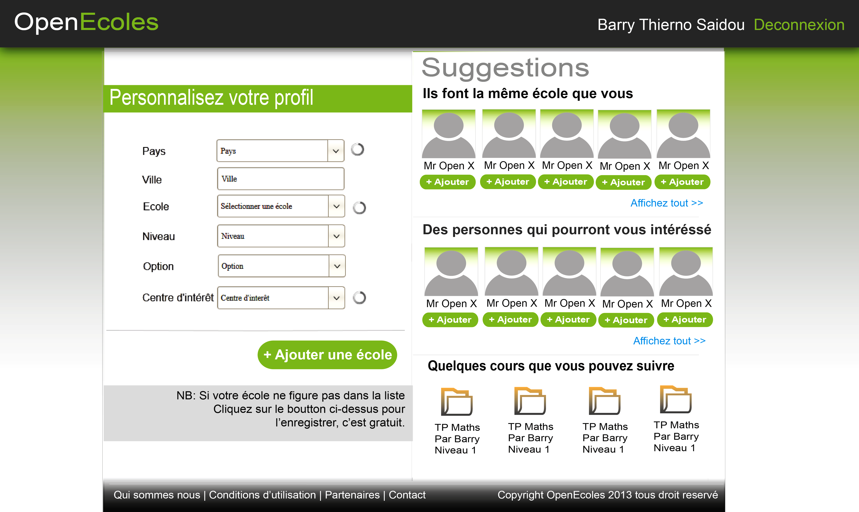
Sur cette maquette, on peut voir la liste des tutoriels qui sont triés par catégorie.
Sur cet écran, on peut voir les différentes suggestions proposées, autant au niveau de la personne qu'au niveau de l'école qui est fréquentée.
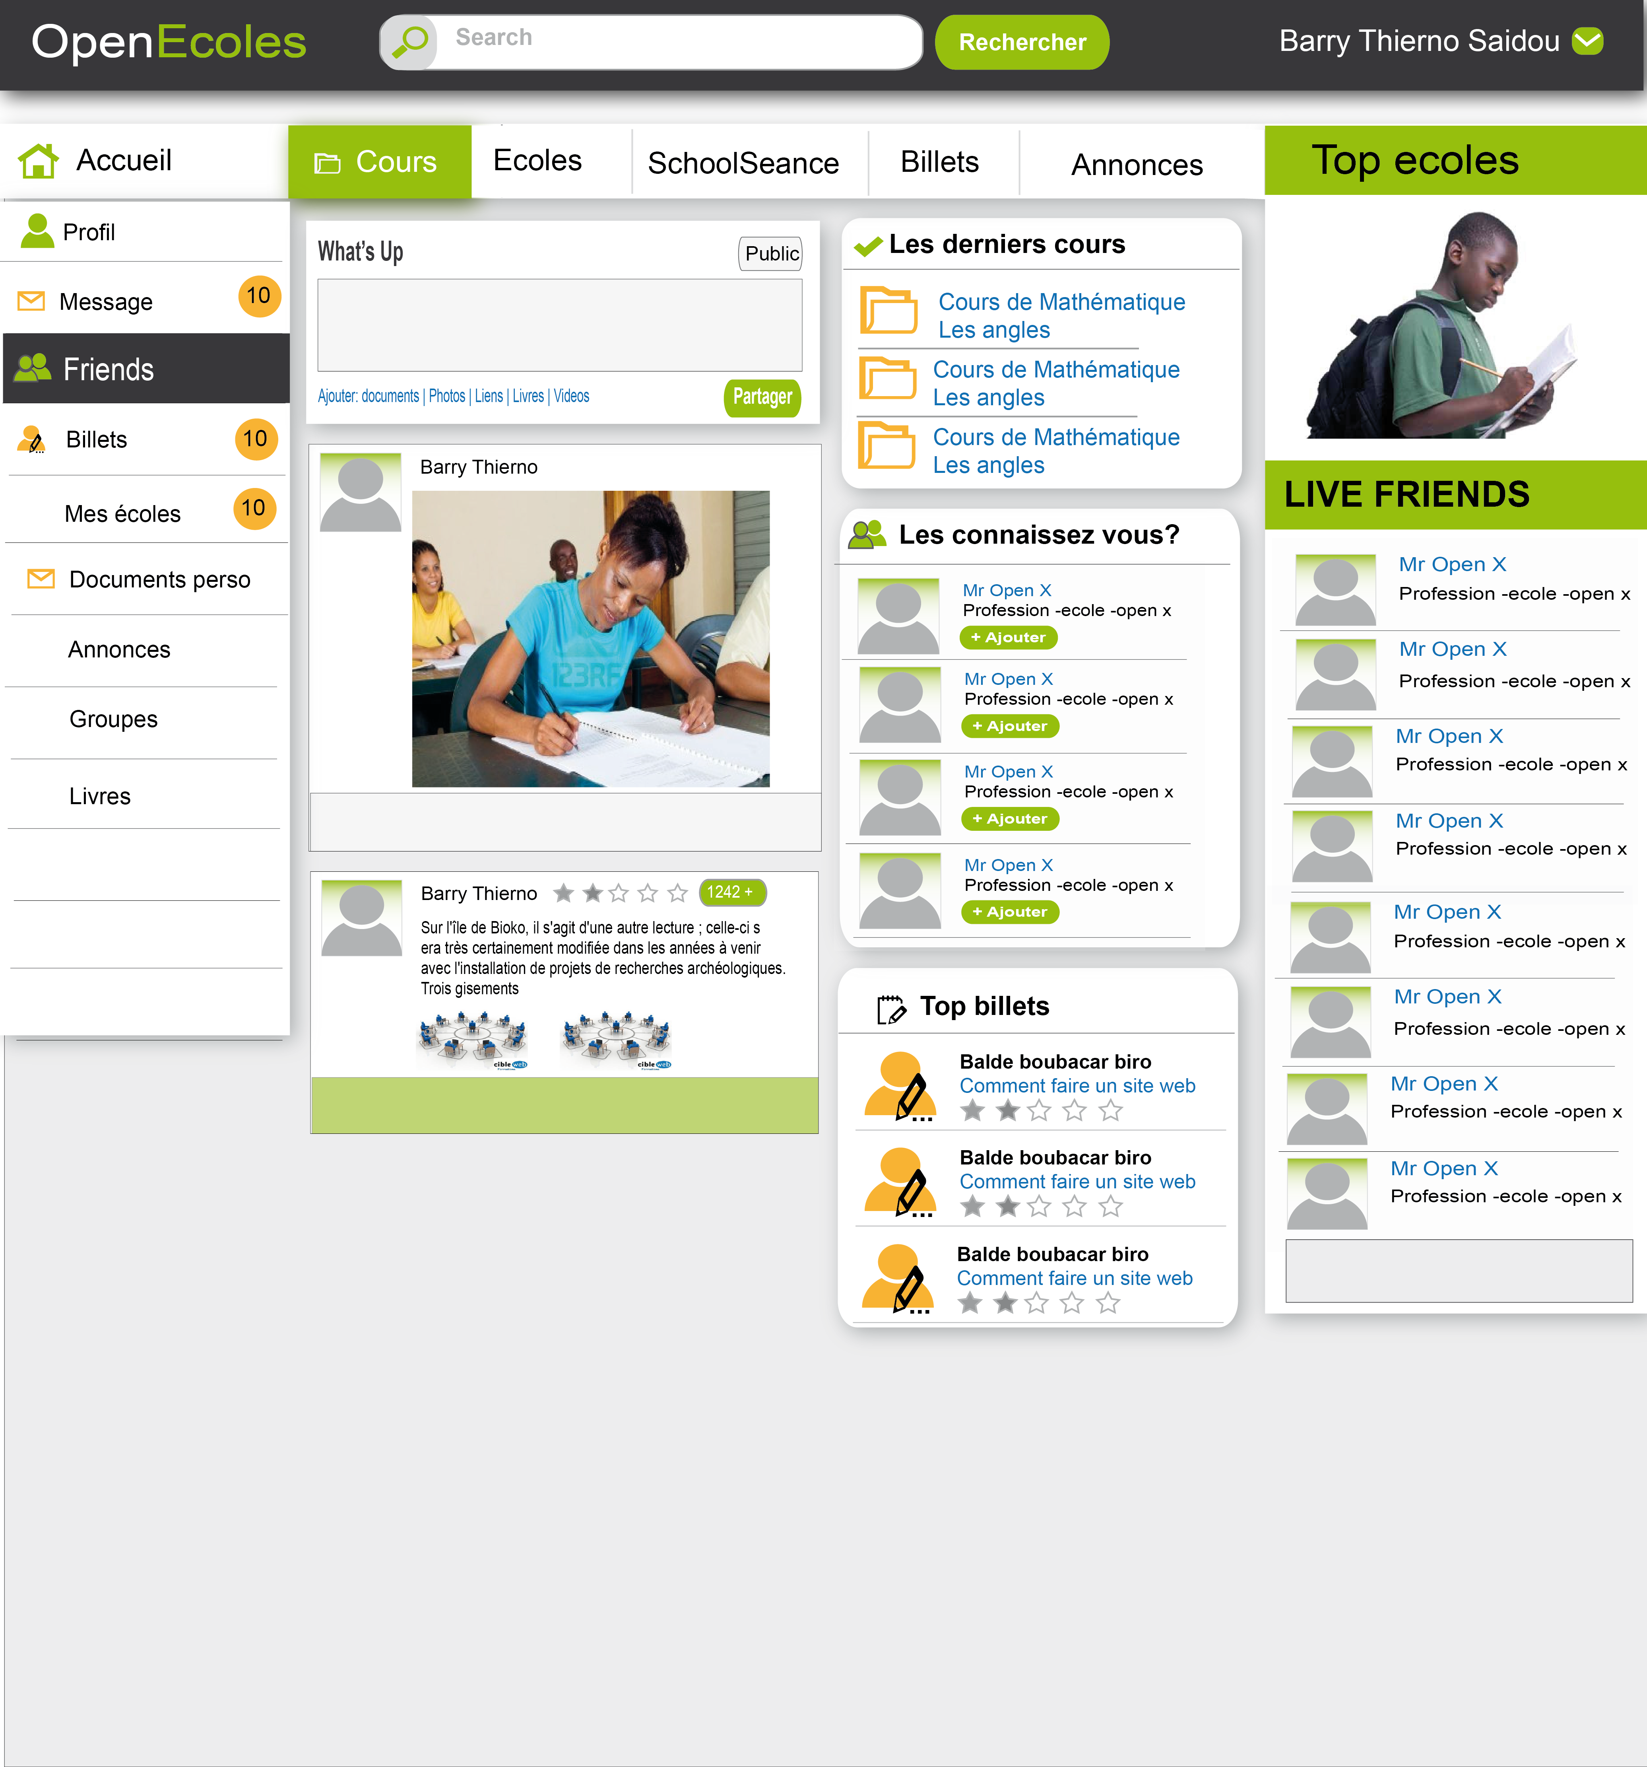
Voici la page qui regroupe la quasi totalité des renseignements. On y voit les derniers cours, les suggestions d'amis, etc ...
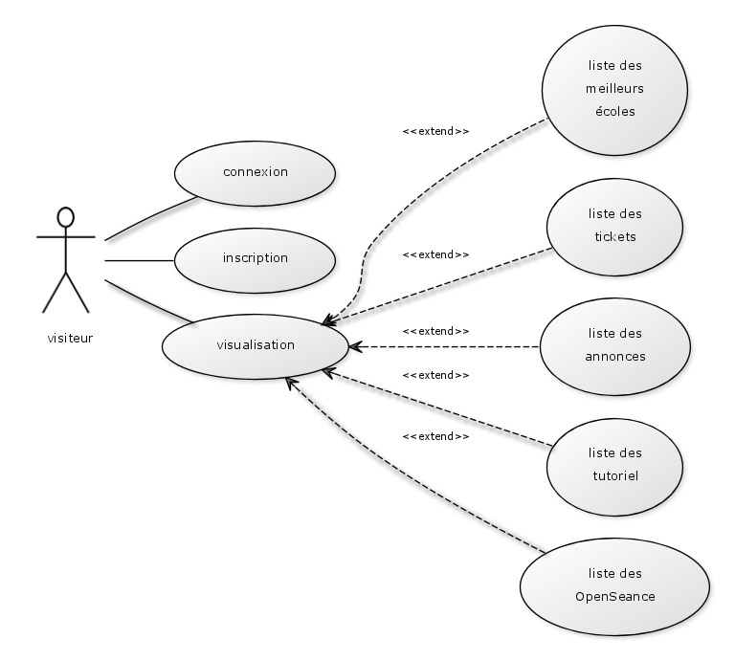
Nous pouvons visualiser les différentes interactions qui sont permises par l'utilisateur dans le cadre de notre site.
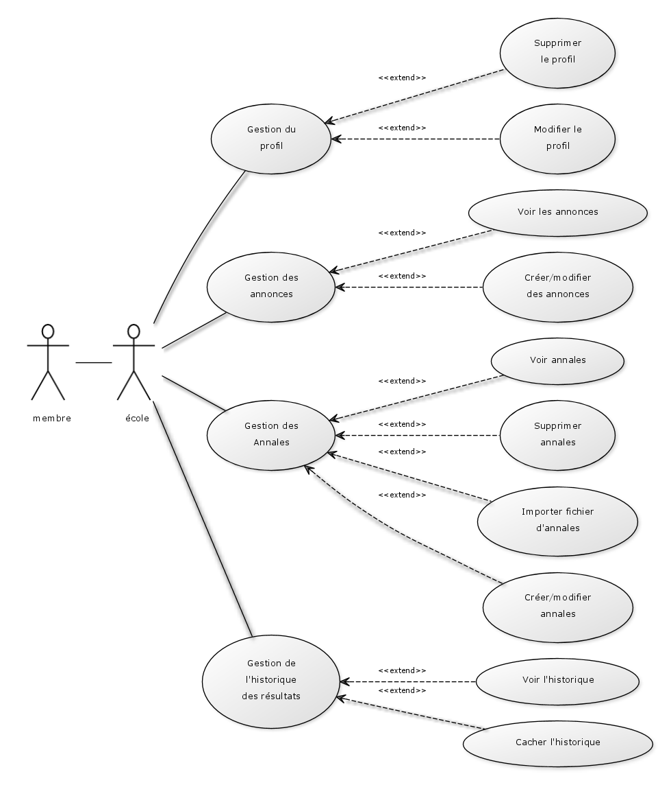

b. Application finale

Nous étions parti au début sur une application avec un but de partage de connaissance et qui regroupe l'ensemble des écoles avec un système qui permettait de noter les écoles. Au final, nous sommes restés sur cette objectif de partage communautaire de connaissances, mais nous avons abandonné certaines fonctionnalités, ce qui a abouti à une meilleure visibilité de notre projet.

Nous avons par exemple décidé de supprimer le système de notation des écoles, un sujet qui a fait pas mal débat dans notre groupe. Mais au final, nous nous sommes mis d'accord comme quoi cette fonctionnalité n'était pas forcément essentielle pour le moment.

c. Installation,configuration et fonctionnement de l’application

Pour utiliser cette application en mode « utilisateur », sous entendu quelqu'un qui n'a rien à avoir avec l'administration du site, il suffit simplement de posséder un navigateur internet avec une connexion internet.

Pour le cas de quelqu'un qui voudrait faire des modifications ou des améliorations de ce qui est existant, il faut savoir qu'il est nécessaire de posséder un serveur web et de base de données (MYSQL) . Pour notre cas, nous avons choisi WampServer ou LAMP dans un souci de simplicité d'installation et de configuration. Il est également à savoir qu'il faut utiliser le framework Symfony qui installera l'ensemble de ses librairies.

4. Bilan

a. Difficultés rencontrées et solutions trouvées

Lors de ce projet, nous nous sommes heurtés à de nombreuses difficultés. La première d'entre-elle, et non pas des moindres, a été de configurer correctement notre environnement de travail de manière à ce que nous puissions tous bosser sans écraser/effacer le travail d'un autre. Et que l'ensemble des modifications effectuées soient indépendantes du système d'exploitation utilisé.

Nous avons eu par exemple de nombreux problèmes lors des commit et des pushs dans nos environnements. Avec des fichiers qui s'incluaient dans l'arborescence selon le système d'exploitation et qui empêchait les autres de pouvoir récupérer les modifications ou même de pouvoir envoyer ses propres modifications.

Après, il nous est également arrivé des problèmes de librairies avec Symfony et le fichier composer. phar.

Nous avions également parfois des problèmes pour joindre le coordinateur de notre projet Boubacar Biro Baldé. Les informations ne circulant pas forcément aussi vite que nous le voulions, cela pénalisant en partie notre réactivité dans ce projet.

b. Évolutions possibles

Il serait possible de rajouter les différentes fonctionnalités abandonnées pour cause de manque de temps aux évolutions possibles. Je pense notamment au système de favoris des tutoriels ou encore de l'historique ou des moteurs de recherche.

c. Analyse critique du travail réalisé

Au final, nous sommes assez satisfait du travail que nous avons effectué malgré des débuts laborieux. La seule ombre au tableau est de ne pas avoir réussi à implémenter la plupart des fonctionnalités que nous nous étions fixés au début. Nous avions sous estimé la charge de travail que prendrait l'appréhension d'un nouveau framework tel que Symfony.

5. Bibliographie

a. Webographie
Sensiolabs : créateur de Symfony
https://insight.sensiolabs.com/
Site Openclassroom :Tutoriel qui nous a aidé à mieux comprendre le framework Symfony
http://fr.openclassrooms.com/informatique/cours/developpez-vos-applications-web-avec-symfony2
Site developpez : http://www.developpez.net/forums/f1591/php/bibliotheques-frameworks/symfony2/

b. Bibliographie
Nous n'avons pas eu besoin de bibliographie pour ce projet, nous nous sommes essentiellement renseignés sur la toile.

6. Conclusion

Ce projet nous a apporté énormément de points positifs et nous a également permis de voir les points qu'il fallait améliorer. Nous avons pu mettre en place l'aspect gestion de projet qui jusqu'alors n'avait pas vraiment été mis en place dans d'autres UE ou dans les années antérieures.
Grâce à cette expérience, nous avons aussi mieux appréhendé la gestion d'une équipe et comment faire en sorte que tout le monde puisse travailler dans de bonnes conditions.

Nous avons pu voir les différentes étapes du projet qui passent de l'expression du besoin client jusqu'à la mise en production de l'application et la phase de recette.

Le fait de travailler en équipe nous a permis de mieux comprendre tous les tenants et aboutissants de la gestion de projet. Celle-ci passe par la recherche de l'ensemble des fonctionnalités, la priorisation des tâches et la répartition des tâches dans l'ensemble du groupe.

Le fait de travailler en équipe a également permis de mieux comprendre que le côté relationnel est tout aussi important que le côté technique lors de la gestion de projet. Il nous a également obligé à savoir respecter des délais. Nous resterons sur une bonne image de ce projet qui nous a apporté énormément sur la gestion de projet et sur le framework Symfony.

7. Annexes
Lien de notre forge :
https://github.com/criquier/OpenEcoles

